數位信號處理實驗 專題(二)

1090646 林昱學

**實驗步驟**

實驗一

步驟一、練習完成混雜語音的程式

請練習依照audio_SNR.m這支程式旁的註解完成audio_SNR.m，使其能夠成為一支將乾淨語音與雜訊混合的程式

步驟二、使乾淨語音(Clean Speech)和雜訊(Noise)能依據指定的訊雜比(5)混合，產生混雜語音(Noisy Speech)

程式碼如下:

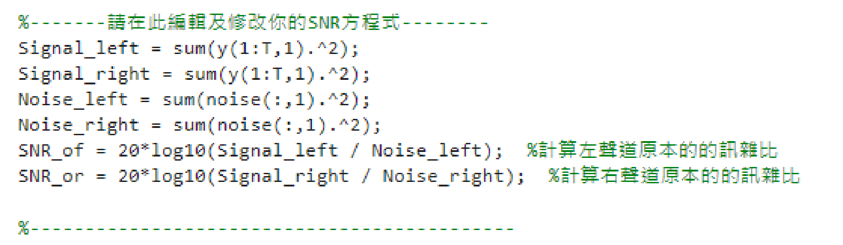

接下來自製一個 function 來去觀察乾淨音訊以及音訊混和雜訊的差別，利用波型圖跟頻譜圖來觀察所需的一切。

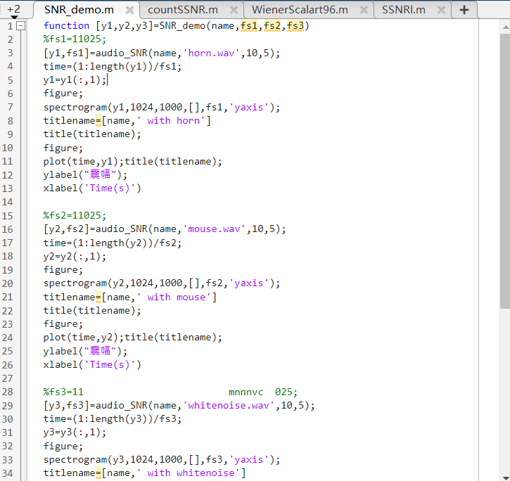

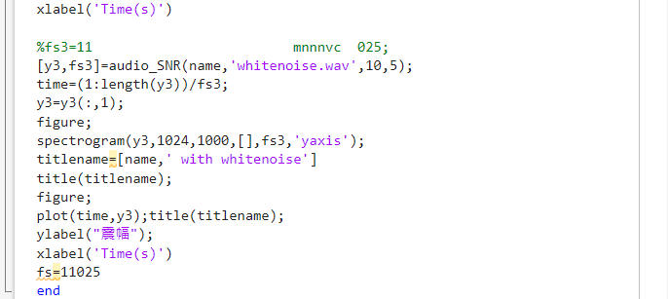

實驗二

步驟三、練習音檔讀取及播放

sound(signal,fs); %播放WAV出來聽



(若將signal放大，播放的聲音會變大，所以推測singal 是他的音波數值。)

步驟四、使用wiener filter濾波器，產生消除雜訊的訊號(Enhancement Speech)

將帶有雜訊的語音訊號通過wiener filter以消除雜訊，利用wienerscalart96.m輸入信號變數output、取樣頻率 fs、以及採樣噪音秒數s (建議在0~1之間)，將參雜噪音的語音訊號透過wiener filter以消去雜訊。

使用wiener filter濾波器消除雜訊



步驟五、寫出一段可以量化濾波器效能的程式 (比較消除雜訊後語音與原始乾淨語音的差異)

利用SSNRI.m量化濾波器效能，程式碼如下:

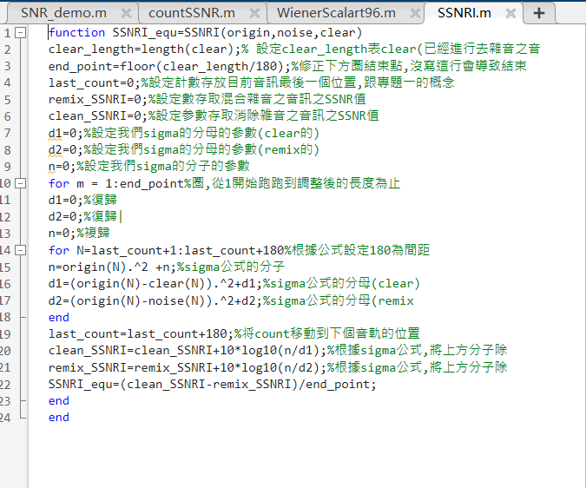

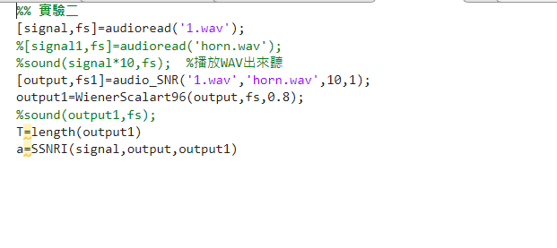

實驗三:

使用echo.m產生出輸入音檔在設定之空間中的echo效果，程式碼如下:

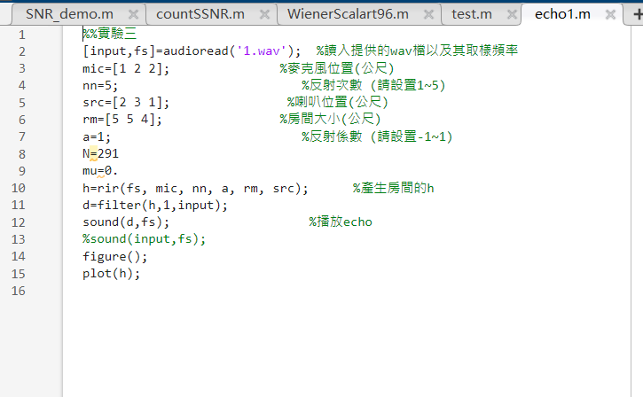

因為會出現問題所以改成echo1.m

實驗四:

使用所提供的LMS程式來進行回音消除(Matlab)

使用我們提供的LMS.m程式，觀察濾波器所估測的脈衝響應() 與RIRG所模擬出來的脈衝響應(h )，可使用先前教過的hold on 指令並改變顏色來比較兩者，兩者越相近，代表濾波器所估測的 越正確。此程式中的w即為 ，請選擇最後一列來繪製。

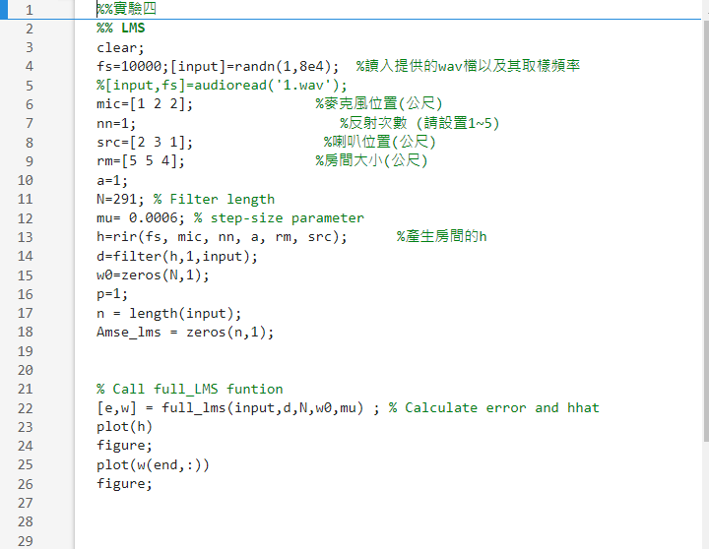

計算MSE並繪出，程式碼如下:

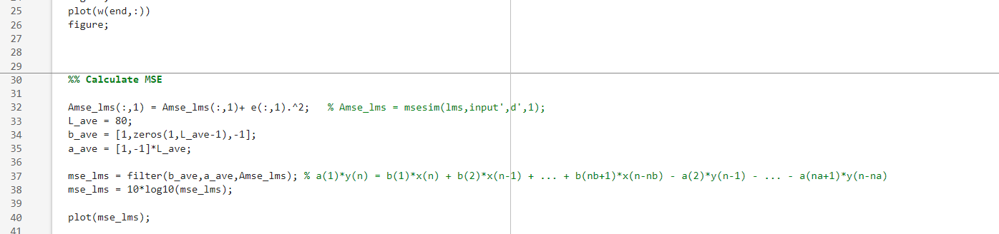

結果如下:  
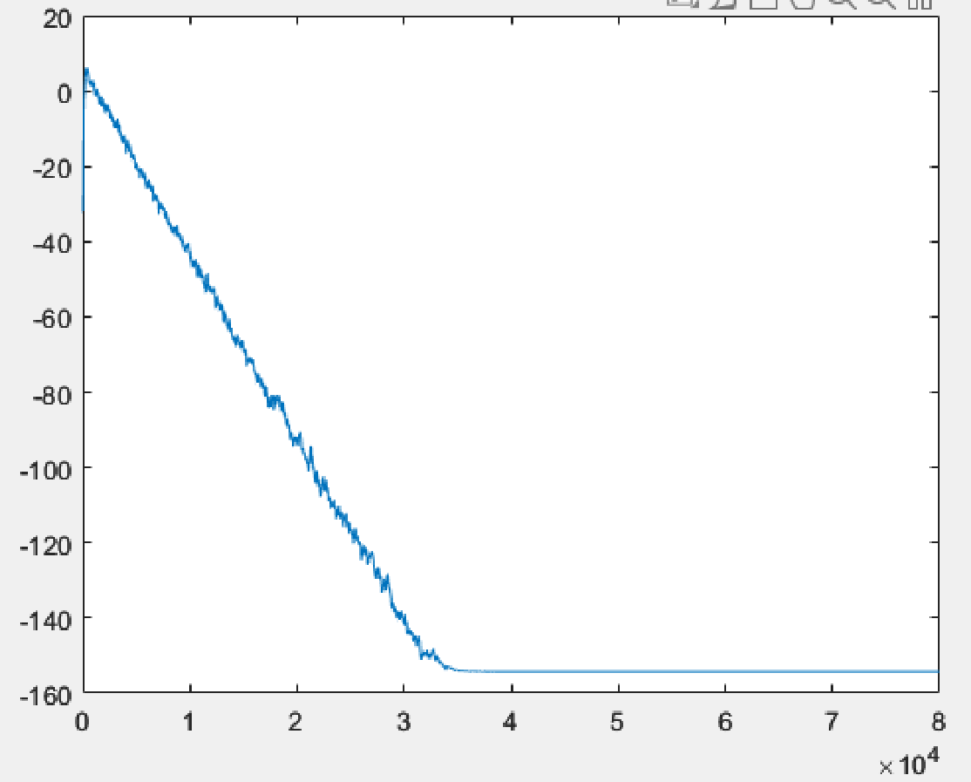

實驗五:

更新NLMS(Normalized Least Mean Squares)

有關回音消除的濾波器，LMS只是其中一種，除了LMS以外還有其他效能更好的濾波器，因此在實驗四中我們將藉由修改full_lms.m內LMS的演算法，來將LMS更新成NLMS，來比較兩種濾波器估測 以及MSE的效能優劣為何。

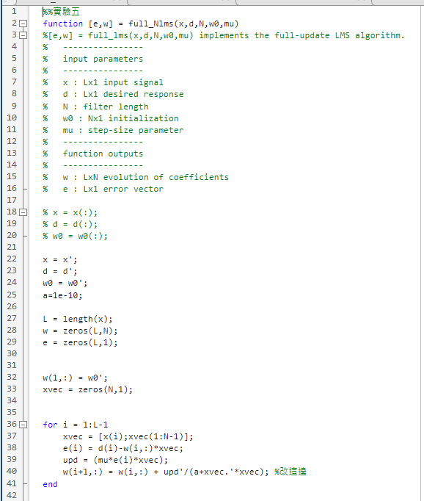

程式碼如下:

**問題討論**

問題一：將經過wienerscalart96.m消除完雜訊的音檔存檔後並上傳(指定使用乾淨語音2.wav和雜訊horn混合)

書面報告(圖)：請使用乾淨語音1.wav及三種雜訊，分別畫出其乾淨語音與混雜語音的 波型圖與頻譜圖並比較差異。

自己寫的函示本身

問題二：利用實驗步驟五寫一段小程式使其能夠自動化一次量化10個乾淨語音檔對於3種不同雜訊 (horn、mouse and white noise)、2種訊雜比 (10、50 )的組合，並製作表格來說明數據，請觀察並比較其數據，說明之。

例如：使用乾淨語音’3’ 、噪音’horn’ 、訊雜比為10時，量化出來的值為12.2072

N = 音框長度 = 180，音框的概念請至下方第九頁SSNR理論部分參閱

m = 音框個數 = ()，若除不盡則無條件去除小數點

程式在計算SSNR時，請注意兩輸入的維度及長度，若發現當乾淨語音(變數 x) 和processed speech (變數 D)長度不同時，請以比較短的長度ˇˇ為準。

表格範例：

1.wav

| 訊雜比  噪音 | 10 | 50 |
| --- | --- | --- |
| horn | 10.0266 | 4.5032 |
| mouse | 2.8126 | 3.5863 |
| whitenoise | 16.7098 | 4.5060 |

2.wav

| 訊雜比  噪音 | 10 | 50 |
| --- | --- | --- |
| horn | 7.0987 | 3.5337 |
| mouse | 1.5590 | 2.5266 |
| whitenoise | 14.4537 | 3.5398 |

3.wav

| 訊雜比  噪音 | 10 | 50 |
| --- | --- | --- |
| horn | 6.1949 | 4.2154 |
| mouse | 2.0047 | 2.9987 |
| whitenoise | 14.8438 | 4.2915 |

4.wav

| 訊雜比  噪音 | 10 | 50 |
| --- | --- | --- |
| horn | 6.7806 | 2.4710 |
| mouse | -0.0199 | 0.6253 |
| whitenoise | 14.1958 | 2.5783 |

5.wav

| 訊雜比  噪音 | 10 | 50 |
| --- | --- | --- |
| horn | 5.7190 | 1.9132 |
| mouse | 1.0969 | 0.4642 |
| whitenoise | 12.2970 | 2.0182 |

6.wav

| 訊雜比  噪音 | 10 | 50 |
| --- | --- | --- |
| horn | 7.5176 | 1.7258 |
| mouse | -1.8594 | -1.9012 |
| whitenoise | 14.4301 | 3.0661 |

7.wav

| 訊雜比  噪音 | 10 | 50 |
| --- | --- | --- |
| horn | 9.0869 | 4.6974 |
| mouse | 3.6712 | 3.2252 |
| whitenoise | 14.7274 | 4.6263 |

8.wav

| 訊雜比  噪音 | 10 | 50 |
| --- | --- | --- |
| horn | 7.3652 | 2.3265 |
| mouse | -0.4327 | -0.0629 |
| whitenoise | 14.2589 | 2.4588 |

9.wav

| 訊雜比  噪音 | 10 | 50 |
| --- | --- | --- |
| horn | 4.9633 | 1.9112 |
| mouse | -1.0646 | -0.6138 |
| whitenoise | 13.1280 | 2.2508 |

10.wav

| 訊雜比  噪音 | 10 | 50 |
| --- | --- | --- |
| horn | 6.4670 | 3.0987 |
| mouse | 1.7168 | 1.6262 |
| whitenoise | 15.4182 | 3.7800 |

問題三：調整程式wienerscalart96.m裡的參數，使得Wiener Filter消除雜訊的效能變得更好，並製作與問題二相同的表格，並觀察比較修改wienerscalart96.m參數前後的量化值

1.wav

| 訊雜比  噪音 | 10 | 50 |
| --- | --- | --- |
| horn | 10.0266 | 4.5032 |
| mouse | 2.8126 | 3.5863 |
| whitenoise | 16.7098 | 4.5060 |

2.wav

| 訊雜比  噪音 | 10 | 50 |
| --- | --- | --- |
| horn | 7.0987 | 3.5337 |
| mouse | 1.5590 | 2.5266 |
| whitenoise | 14.4537 | 3.5398 |

3.wav

| 訊雜比  噪音 | 10 | 50 |
| --- | --- | --- |
| horn | 6.1949 | 4.2154 |
| mouse | 2.0047 | 2.9987 |
| whitenoise | 14.8438 | 4.2915 |

4.wav

| 訊雜比  噪音 | 10 | 50 |
| --- | --- | --- |
| horn | 6.7806 | 2.4710 |
| mouse | -0.0199 | 0.6253 |
| whitenoise | 14.1958 | 2.5783 |

5.wav

| 訊雜比  噪音 | 10 | 50 |
| --- | --- | --- |
| horn | 5.7190 | 1.9132 |
| mouse | 1.0969 | 0.4642 |
| whitenoise | 12.2970 | 2.0182 |

6.wav

| 訊雜比  噪音 | 10 | 50 |
| --- | --- | --- |
| horn | 7.5176 | 1.7258 |
| mouse | -1.8594 | -1.9012 |
| whitenoise | 14.4301 | 3.0661 |

7.wav

| 訊雜比  噪音 | 10 | 50 |
| --- | --- | --- |
| horn | 9.0869 | 4.6974 |
| mouse | 3.6712 | 3.2252 |
| whitenoise | 14.7274 | 4.6263 |

8.wav

| 訊雜比  噪音 | 10 | 50 |
| --- | --- | --- |
| horn | 7.3652 | 2.3265 |
| mouse | -0.4327 | -0.0629 |
| whitenoise | 14.2589 | 2.4588 |

9.wav

| 訊雜比  噪音 | 10 | 50 |
| --- | --- | --- |
| horn | 4.9633 | 1.9112 |
| mouse | -1.0646 | -0.6138 |
| whitenoise | 13.1280 | 2.2508 |

10.wav

| 訊雜比  噪音 | 10 | 50 |
| --- | --- | --- |
| horn | 6.4670 | 3.0987 |
| mouse | 1.7168 | 1.6262 |
| whitenoise | 15.4182 | 3.7800 |

問題四:將實驗三中各個參數nn、a、rm輸入不同的值後把h畫出來並說明其變化以及echo聽起來的感覺

程式碼:

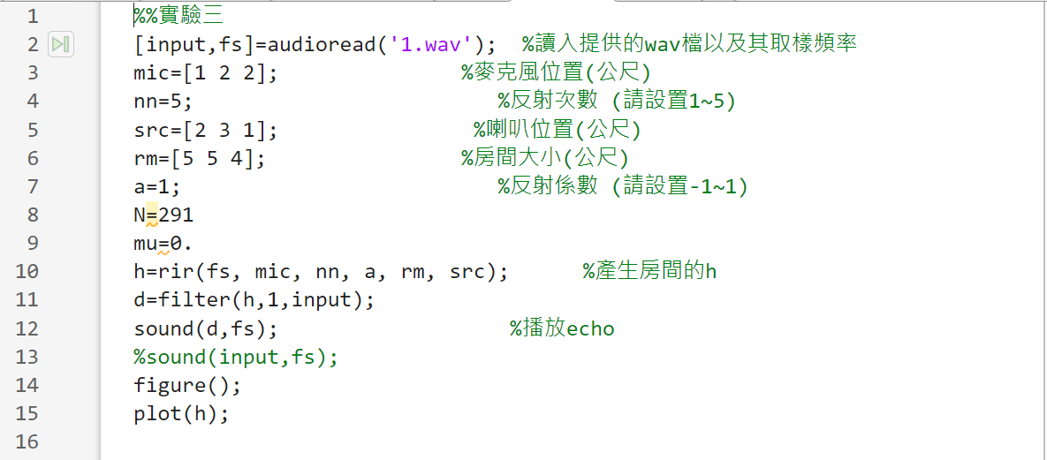

(對照組)

nn = 1

rm = [5, 5, 4]

a = 1

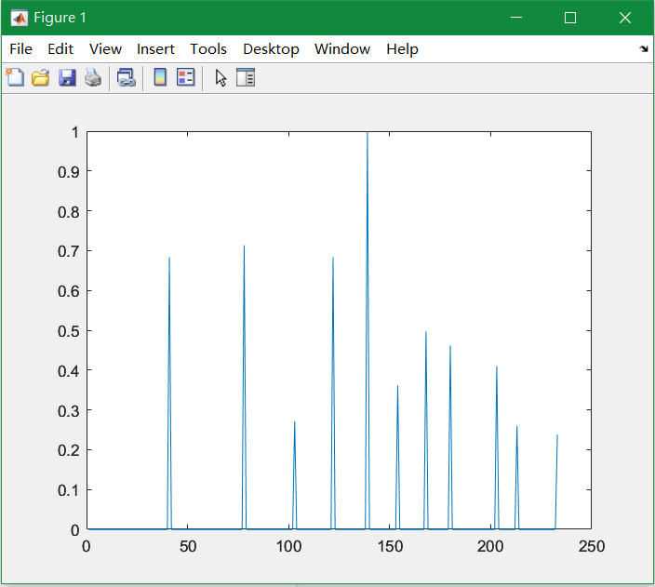

nn設為1聽起來比乾淨的糊一點，沒有太大區別。

rm = [5, 5, 4]

a = 1

nn = 5

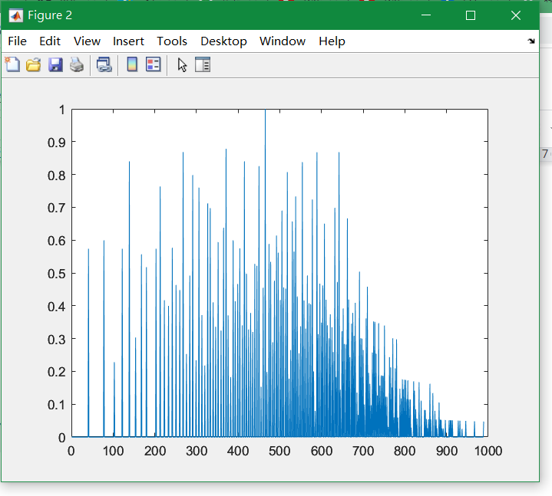

nn設為5聽起來回音蠻重的。

rm = [5, 5, 4]

a = 0.3 \

nn = 1

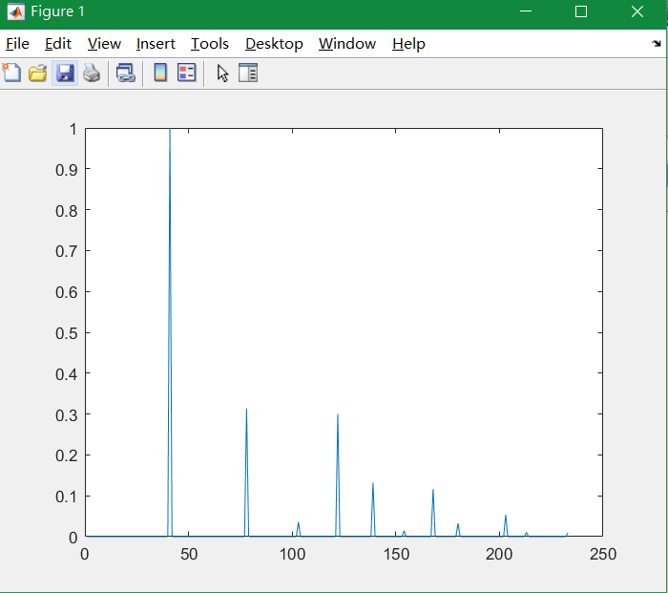

更清楚了一點，比起a=1

rm = [3, 3, 3]

a = 1

nn = 1

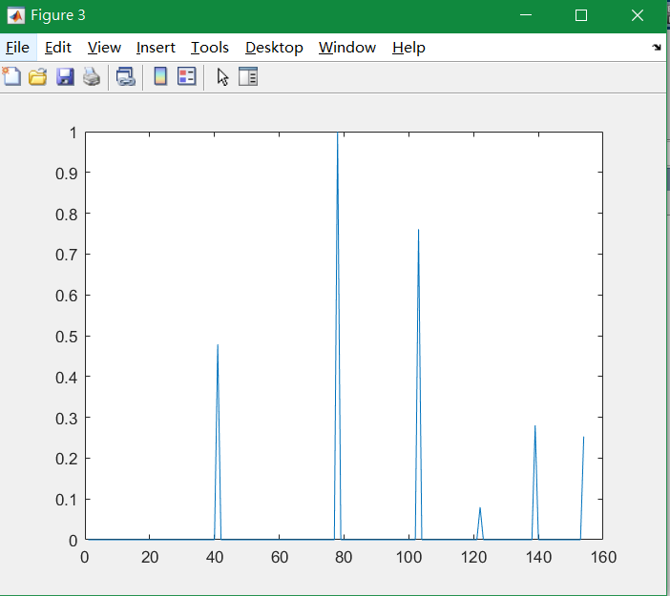

聽起來回音的感覺少很多。

rm = [5, 5, 4] a = -1 nn = 5

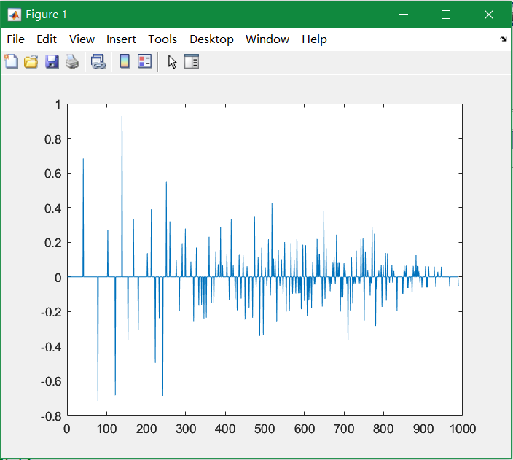

nn 為反彈次數，nn越大，則回音的次數越多

a 為反射係數為聲音有多容易產生回音，a為-1時，產生相對方向的回音a為0時，不會產生回音，a為1時，產生相同方向回音。

rm 為我們模擬的房間大小(程式碼中有說明)，rm越大，比照現實生活聲音要跑更久，間隔越長，則回音效果越明顯

問題五:輸入不同值來觀察MSE的收斂情形以及脈衝響應

程式碼部分

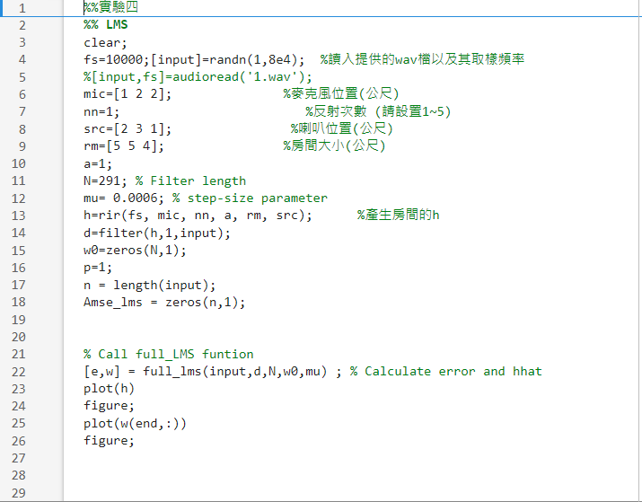

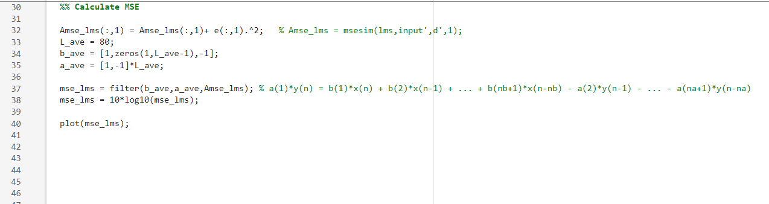

**收斂變快**

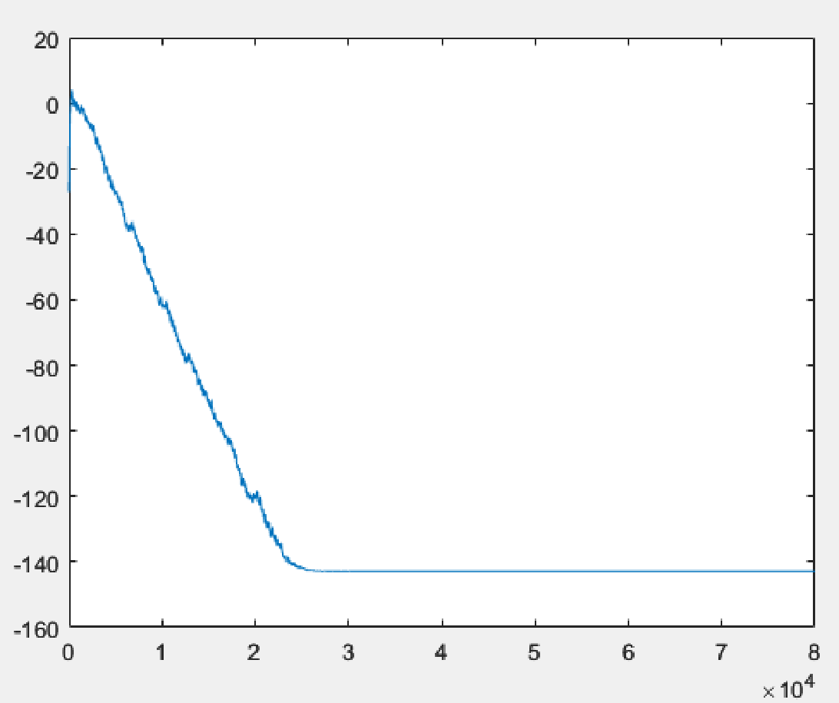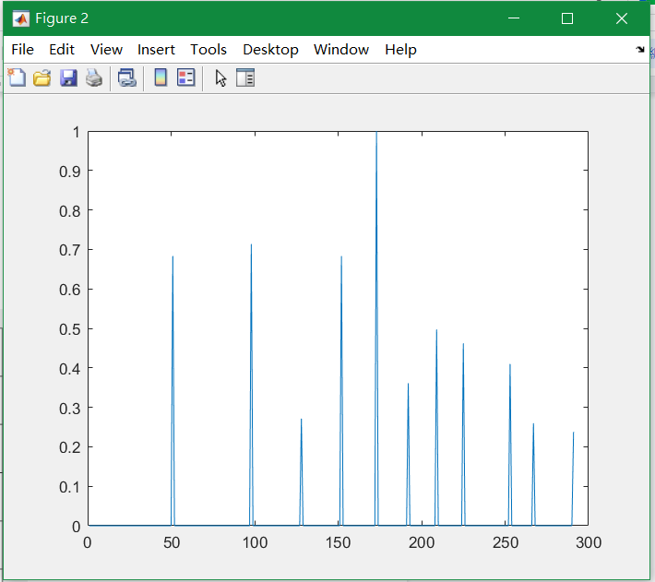

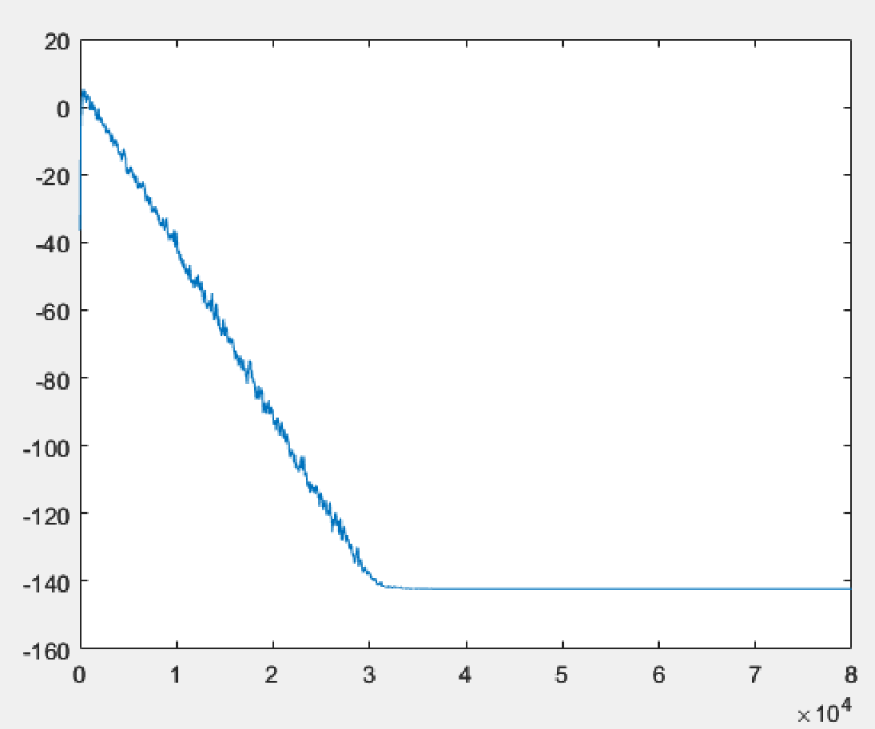 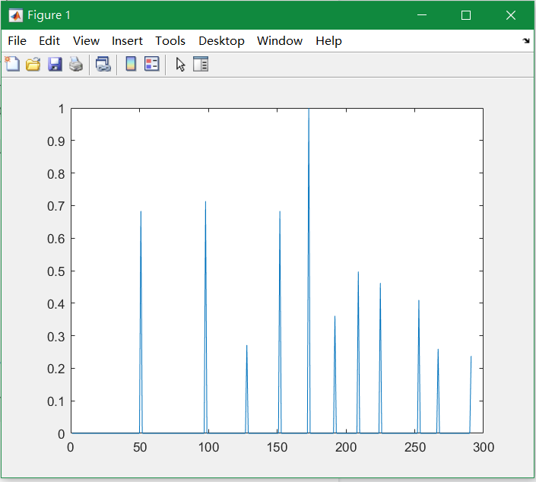

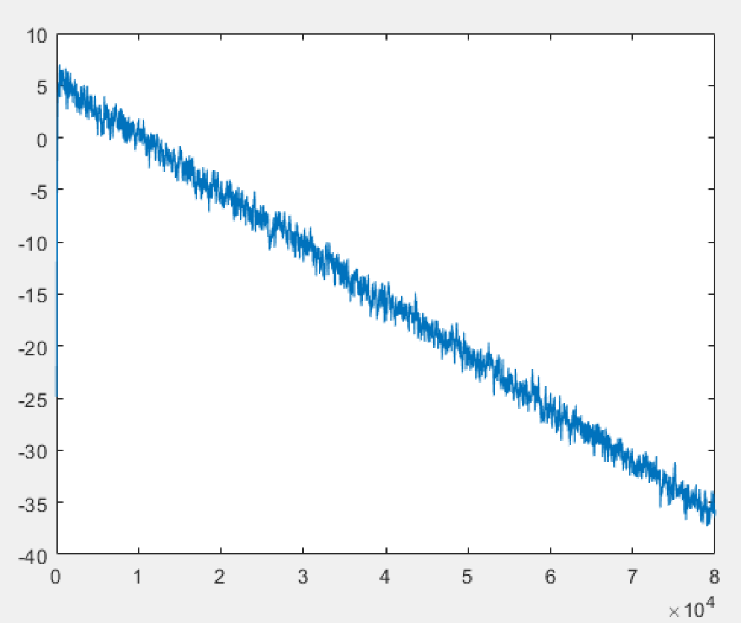 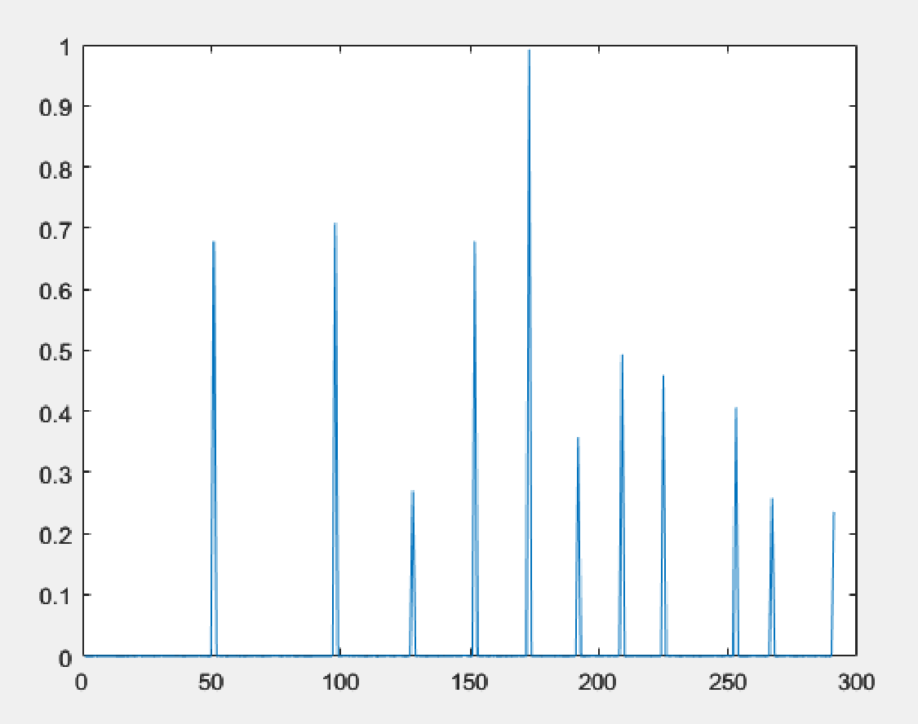

問題六:比較LMS以及NLMS的差異

NLMS對於較細緻的雜訊也會有反應的現象，但總的說對於回音的表現與原本的LMS的差距很小，幾乎肉眼察覺不出來，NLMS還有作正規化，可以更加方便的幫助我們去比較各格數值。

LMS程式碼如下:

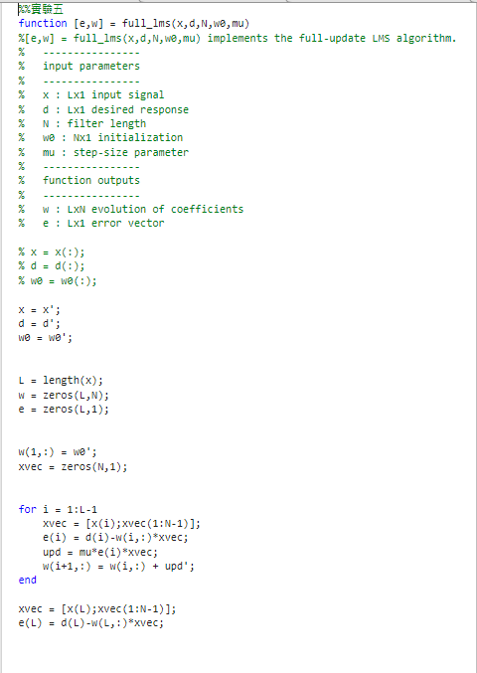

NLMS程式碼如下:

